9 класс. Казахстан и Средняя Азия
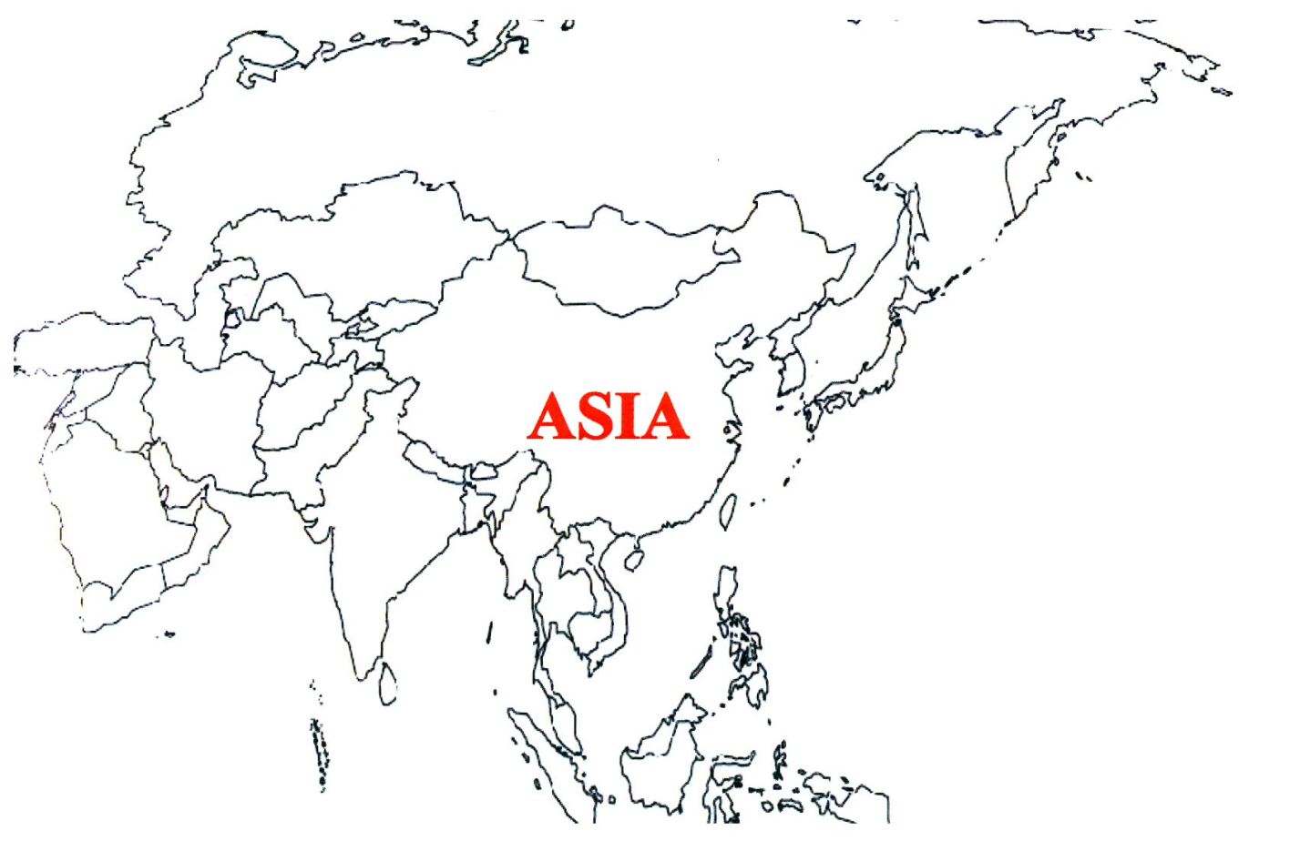
- Подпишите государства и их столицы:
1._________-__________
2._________-___________
3._________-___________
4._________-___________
5._________-____________

- Продолжите предложение:

1) Регион богат разнообразными полезными ископаемыми __________________________________________________________________________________________________________________________.
2) Для Казахстана и Средней Азии типичен ____________________климат с _____________________летом и _______________________________________зимой.
3) Для стран Казахстана и Средней Азии отличается __________уровень урбанизации и _________________ естественный прирост.
4) Узбекистан один мировых лидеров по сбору____________________.
5) Экибастузский угольный бассейн находится на территории___________________________.

